“BÜTÜN DERSLER ÖĞRENİLİR; BUGÜN OLMAZSA YARIN ÖĞRENİLİR. AHLAK, TERBİYE, SAYGI, VATAN, MİLLET VE İNSAN SEVGİSİ OKULDA ÖĞRENİLMEZSE HİÇBİR YERDE ÖĞRENİLMEZ”

TC OLTU KAYMAKAMLIĞI YASİN HAŞİMOĞLU İLKOKULU
HAZ: YASİN HAŞİMOĞLU İLKOKULU OGYE
OKUL STRATEJİK PLANI
2019-2023

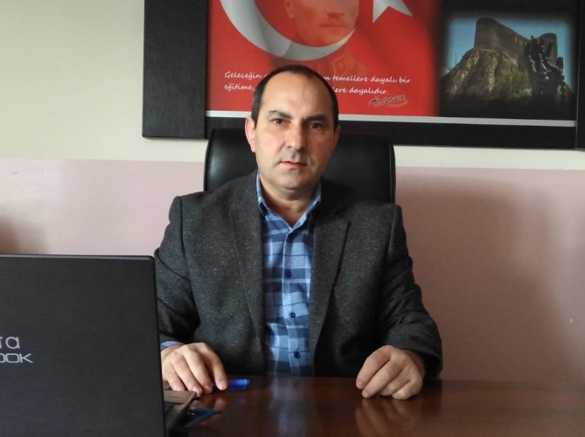
SUNUŞ
Günümüzde her alanda olduğu gibi, eğitim alanında da yeni değişimler yaşanmaktadır. Bilim ve teknolojinin hızlı gelişmesiyle; iletişimin artması, eğitim ortamlarının yeniden düzenlenmesi, öğretmenlerin niteliklerinin yükselmesi, “yaşam boyu öğrenme”, “etkin öğrenme”, “öğrenmeyi öğrenme” gibi yeni yaklaşımların gelişmesi, eğitim sisteminin sürekli sorgulanmasını ve geliştirilmesini gerekli kılmaktadır.

Strateji; sürekli değişen dış çevrenin fırsatları ve tehlikeleri çerçevesinde amaca nasıl ulaşılacağına ilişkin düzen ve tasarı ile ilgili düşünsel bir eylemdir. Başka bir tanıma göre ise strateji; örgütsel amaçların başarıya ulaştırılması için gerçekleştirilen eylemler dizini olarak tanımlamaktadır. Bu nedenle her eğitim kurumunun verimliğini ve etkililiğini artırmak için plan yapma zorunluğu vardır. Ayrıca yöneticilerin örgütsel vizyonu ölçüsünde stratejik düşünmeleri gerekmektedir.

Strateji geleceğe yöneliktir. En önemlisi, strateji değişimi içinde barındırmaktadır. Değişimi yaratıp ona hükmetmek, geleceği şekillendirmek ve geleceği yönetmek, fırsat ve tehditleri önceden saptayabilmek, stratejinin temel dayanaklarıdır. (Erdem, 2006:7)
Stratejisi olmayan örgütler gelecek için kendilerinden emin olamazlar. Çünkü örgütün geleceği önceden planlanmamış ve belirsizlik içinde kalmıştır. Strateji; oluşturulması, uygulanması ve değerlendirilmesi bakımından uzun bir süreci kapsamakta ve belli planlar çerçevesinde gerçekleştirilmektedir. Bu süreç somut temellere dayanması nedeniyle kurumların uygulamalarında sorunların çıkmasını engellemekte ya da en aza indirmektedir.

Stratejiye sahip olmayan bir örgüt, hedeflerini saptayamaz, bu belirleme için gerekli hesapları yapamaz, böylece yeni girişimlerden ve öncü gelişmelerden yoksun kalır. Stratejinin uygulanması yöneticinin öncülüğünde olmakla birlikte her işgören stratejinin uygulamasına katılmak zorundadır. Uygulayıcıların karara katılmadığı bir planlama modeli stratejik olmayacağı gibi stratejik olmayan bir planlamanın ise başarılı olacağı tartışılır.

Yasin Haşimoğlu İlkokulu olarak disiplinli ve sistemli bir şekilde, okulumuzun kendisini nasıl tanımladığını, neler yaptığını ve yaptığı şeyleri niçin yaptığını değerlendirmek, şekillendirmek ve bunlara rehberlik eden temel kararları ve eylemleri dikkate alarak Milli Eğitim Bakanlığı Strateji Geliştirme Başkanlığı’nın genelgeleri doğrultusunda 2015-2019 yıllarını kapsayan bir plan yaptık.

Okulumuz stratejik planı yapılırken her öğretmenin uygulamaya katılması öngörülmüş, stratejik ortaklarla işbirliği yapılması kararlaştırılmış, stratejik amaçlar belirlenirken kurumun ihtiyaçları, uygulamanın sürekliliği gözönüne alınmıştır.

Diğer yandan okulumuz yönetim ilkeleriyle gerçekçi, şeffaf, adil, hesap verilebilir şeklinde bir stratejik plan hazırlanmıştır.

Bu planın hazırlanmasında katkısı olan öğretmen arkadaşlara, özellikle “Stratejik Plan Hazırlama Ekibi”ne teşekkürlerimi sunarım.

Lokman YILDIRIM
Okul Müdürü

GİRİŞ

Hangi yöne gideceğini bilmeyene hiçbir rüzgâr fayda vermeyecektir. Rüzgâr beklemek için gideceğiniz yönü belirlemek gerekir. Hazırladığımız planla kurumumuz yönünü belirlemiş, hedeflerini koymuş ve çalışmalarını hangi doğrultuda sürdüreceği kararına varmıştır.
Planımızın hazırlanmasında öğrenci, öğretmen, veli ve yönetim olarak tüm katmanlarda katılımı sağlamış olmamız planımızın gerçekçiliği açısından önem teşkil etmektedir. Böylelikle tüm paydaşların görüşü alınmış ve fikirlerinden yararlanılmıştır.
Eğitim – Öğretim geleceğe endeksli yapılmak zorundadır. Bu sebeple geleceğini planlamak son derece önemlidir. Uzun soluklu planlar ve stratejilerin belirlenmesi şarttır. Stratejilerin belirlenmesi kadar uygulanması da önem arz eder. Yapılan bu planlamaların uygulandığını görebilmek ümidiyle hazırlamaktayız.
Stratejik planımız, 10/12/2003 tarih ve 5018 sayılı Kamu Malî Yönetimi ve Kontrol Kanununda yer alan stratejik planlamaya ilişkin hükümler doğrultusunda kurumumuzun mevcut durum, misyon ve temel ilkelerinden hareketle geleceğe dair oluşan vizyon kapsamında; yine vizyonumuza uygun amaçlar ile bunlara ulaşmayı mümkün kılacak hedef ve stratejilerden oluşmakta, izleme ve değerlendirme süreçlerini ifade eden, katılımcı, esnek bir yönetim yaklaşımını temel almaktadır.
Karabekir ilkokulu Stratejik Planı’nın uygulaması, 01 Ocak 2019 tarihinde başlayacak; 31 Aralık 2023 tarihinde sona erecektir.

Stratejik Planlama Ekibi

İçindekiler
Sunuş 3
İçindekiler 4
BÖLÜM I: GİRİŞ ve PLAN HAZIRLIK SÜRECİ 5
BÖLÜM II: DURUM ANALİZİ 6
Okulun Kısa Tanıtımı * 6
Okulun Mevcut Durumu: Temel İstatistikler 7
kurum içi analiz ve çevre analizi 9
GZFT (Güçlü, Zayıf, Fırsat, Tehdit) Analizi 13
Gelişim ve Sorun Alanları 14
BÖLÜM III: MİSYON, VİZYON VE TEMEL DEĞERLER 15
MİSYONUMUZ * 15
VİZYONUMUZ * 15
TEMEL DEĞERLERİMİZ * 15
BÖLÜM IV: AMAÇ, HEDEF VE EYLEMLER 16
TEMA I: EĞİTİM VE ÖĞRETİME ERİŞİM 16
TEMA II: EĞİTİM VE ÖĞRETİMDE KALİTENİN ARTIRILMASI 17
TEMA III: KURUMSAL KAPASİTE 19
V. BÖLÜM: MALİYETLENDİRME 20
EKLER: 21

1.BÖLÜM
GİRİŞ VE STRATEJİK PLANIN HAZIRLIK SÜRECİ

Yasin Haşimoğlu İlkokulu Stratejik Planı (2019-2023), okulda görevli tüm öğretmenler ile birlikte hazırlanmıştır.

Stratejik Plan çalışması için yapılması gereken veri toplama, analiz, zaman çizelgesi, ana süreçler, stratejik amaç ve hedeflerin belirlenmesi konularında hazırlanılarak çalışma durum analizi yapmak için öncelikle Yasin Haşimoğlu İlkokulu faaliyetlerini gerçekleştirdiği iç ve dış çevre incelenmiş ve değerlendirilmiştir. Yasin Haşimoğlu İlkokulunun içyapısının analizine okulun tarihini, faaliyet alanlarını ve kuruluş yasasının incelenmesiyle başlanmıştır. İç analiz kapsamında aşağıdaki hususlarda bilgiler toplanmıştır:

İç Analiz Olarak;
Yasin Haşimoğlu İlkokulu’ nun Tarihi Gelişimi,
Yasin Haşimoğlu İlkokulu ’nun Mevcut Durumu

Dış Analiz Olarak (Çevre analizi)
A-)Çevre analizinde, eğitimdeki değişimleri (dünyadaki ve Türkiye’deki gelişmeler) ortaya konularak bunların Yasin Haşimoğlu İlkokulunu önümüzdeki süreçte nasıl etkileyeceği, tartışılmıştır.

B-) Durum analizinde GZFT (Güçlü Yönler, Zayıf Yönler, Fırsatlar ve Tehditler) analizi kullanılmıştır.

C-) Okulumuzun vizyon, misyon ve stratejik amaç ve hedefleri belirlenmiştir.

2.2-STRATEJİK PLANIN AMACI
Bu stratejik plan ile amaçlanan, okul ile çevre ilişkilerini geliştirmek, okul gelişimini sürekli kılmak, belirlenen stratejik amaçlarla, ülkemize, çevresine faydalı, eğitim öğretimin önemini kavrayan öğrenciler yetiştirmek ve okulun önemini velilere kavratmak, öğrenme sorunlarını ortadan kaldırmaktır.
Bu stratejik plan dokümanı Yasin Haşimoğlu İlkokulu 2019-2023 yıllarına dönük stratejik amaçlarını, hedeflerini ve performans göstergelerini kapsamaktadır.
2.3-STRATEJİK PLAN ÜST KURULU

ÜST KURUL BİLGİLERİ | ÜNVANI | EKİP BİLGİLERİ | ÜNVANI
- Lokman YILDIRIM | Okul Müdürü | 5. Vural OLĞUN | Sınıf Öğretmeni
- Yusuf ALPTEKİN | Müdür Yardımcısı | 6. Esra BAYRAKTAR | Sınıf Öğretmeni
- Züleyha GÜNENGİL | Rehber Öğretmen | 7. Selçuk PULLU | Sınıf Öğretmeni
- Kamber DEMİREL | İngilizce Öğretmeni | 8. Ensar ÇELEBİ | Sınıf Öğretmeni
2. BÖLÜM
DURUM ANALİZİ

2.1 OKULUN TARİHÇESİ

Okulumuz ilk olarak 1987 yılında yapılan ve şuan Mehmet Akif Ersoy Ortaokulu olarak kullanılan binada eğitim-öğretim hayatına başlamıştır. 2005 yılına kadar bu binada 18 yıllık eğitim öğretim hizmetini sunan okulumuz 2005 yılında şu anki mevcut binasına taşınmış ve İlkokul olarak eğitim öğretim hizmeti sunmaya başlamıştır.
- OKULUN FİZİKİ DURUM ANALİZİ:
Okulumuz 2005 yılında hizmete giren binasında eğitim- öğretim faaliyetlerini sürdürmektedir. Bu binamızda 14 derslik, bir müdür odası, iki müdür yardımcısı odası, bir memur odası, bir rehberlik servisi odası, bir ana sınıfı, çok amaçlı salonu mevcuttur. Her katta hem erkek hem kız öğrenciler için tuvalet, yalnızca bir katında erkek ve bayan öğretmen tuvaleti bulunmaktadır. Ayrıca okul binasının altında ise kazan odası ve kömürlük olarak kullanılan kısım mevcuttur.
Okulun bahçesi parke taşları ile döşelidir. Bir basketbol potası bulunan bahçemizde çam ağaçları mevcuttur. Ayrıca okulumuzun bahçesi duvarla çevrilidir.

- SINIF VE DERSLİK DURUMU:
Okulumuzda 14 derslik mevcuttur. Okulumuzda normal öğretim uygulanmaktadır. Sınıflarımızda kitaplıklar ve sınıf seviyelerine uygun kitaplar bulunmaktadır. Sınıflarımızda akıllı tahtalar mevcuttur ve öğrencilerimiz bunlardan mihver derslerde ve serbest etkinlikler derslerinde faydalanmaktadır.
Okulumuzda fotokopi makinesi mevcut olup her sınıf faydalanabilmektedir.
2.2 MEVCUT DURUM

Okulun Mevcut Durumu: Temel İstatistikler

Okul Künyesi
Okulumuzun temel girdilerine ilişkin bilgiler altta yer alan okul künyesine ilişkin tabloda yer almaktadır.

Temel Bilgiler Tablosu- Okul Künyesi

İli : ERZURUM |  |  |  | İlçesi: OLTU
Adres: | Yasin Haşimoğlu Mahallesi Esenevler Sokak |  |  | Coğrafi Konum (link)*: |  | 40.54624662995451, 41.98275883069705
Telefon Numarası: | 0(442)816 24 60 |  |  | Faks Numarası:
e- Posta Adresi: | 711874@meb.k12.tr |  |  | Web sayfası adresi: |  | oltuyhi.meb.k12.tr
Kurum Kodu: | 711874 |  |  | Öğretim Şekli: |  | Normal
Okulun Hizmete Giriş Tarihi : 2005 |  |  |  | Toplam Çalışan Sayısı * |  | 20
Öğrenci Sayısı: | Kız | 140 |  | Öğretmen Sayısı | Kadın | 13
 | Erkek | 163 |  |  | Erkek | 7
 | Toplam | 303 |  |  | Toplam | 20
Derslik Başına Düşen Öğrenci Sayısı |  |  | : 22 | Şube Başına Düşen Öğrenci Sayısı |  |  | : 22
Öğretmen Başına Düşen Öğrenci Sayısı |  |  | : 22 | Şube Başına 30’dan Fazla Öğrencisi Olan Şube Sayısı |  |  | : X
Öğrenci Başına Düşen Toplam Gider Miktarı* |  |  | 30 TL | Öğretmenlerin Kurumdaki Ortalama Görev Süresi |  |  | 5

Çalışan Bilgileri
Okulumuzun çalışanlarına ilişkin bilgiler altta yer alan tabloda belirtilmiştir.

Çalışan Bilgileri Tablosu*

Unvan* | Erkek | Kadın | Toplam
Okul Müdürü ve Müdür Yardımcısı | 3 | 0 | 3
Sınıf Öğretmeni | 3 | 10 | 13
Branş Öğretmeni | 1 | 2 | 3
Rehber Öğretmen | 0 | 1 | 1
İdari Personel | 1 | 0 | 1
Yardımcı Personel | 1 | 3 | 4
Güvenlik Personeli | 1 | 0 | 1
Toplam Çalışan Sayıları | 10 | 16 | 26

Okulumuz Bina ve Alanları
Okulumuzun binası ile açık ve kapalı alanlarına ilişkin temel bilgiler altta yer almaktadır.

Okul Yerleşkesine İlişkin Bilgiler

Okul Bölümleri * |  | Özel Alanlar | Var | Yok
Okul Kat Sayısı | 2 | Çok Amaçlı Salon | X
Derslik Sayısı | 14 | Çok Amaçlı Saha | X
Derslik Alanları (m2) | 40 | Kütüphane | X
Kullanılan Derslik Sayısı | 14 | Fen Laboratuvarı |  | X
Şube Sayısı | 14 | Bilgisayar Laboratuvarı |  | X
İdari Odaların Alanı (m2) | 22 | İş Atölyesi |  | X
Öğretmenler Odası (m2) | 40 | Beceri Atölyesi |  | X
Okul Oturum Alanı (m2) | 600 | Pansiyon |  | X
Okul Bahçesi (Açık Alan)(m2) | 5563
Okul Kapalı Alan (m2) | 2300
Sanatsal, bilimsel ve sportif amaçlı toplam alan (m²) | 80
Kantin (m2) | 12
Tuvalet Sayısı | 20
Diğer (………….)

Sınıf ve Öğrenci Bilgileri
Okulumuzda yer alan sınıfların öğrenci sayıları alttaki tabloda verilmiştir.

SINIFI | Kız | Erkek | Toplam | SINIFI | Kız | Erkek | Toplam
Anasınıfı - A | 3 | 10 | 13 | 3/A Sınıfı | 10 | 13 | 23
1/A Sınıfı | 10 | 13 | 23 | 3/B Sınıfı | 9 | 15 | 24
1/B Sınıfı | 10 | 12 | 22 | 3/C Sınıfı | 8 | 16 | 24
1/C Sınıfı | 13 | 9 | 22 | 4/A Sınıfı | 8 | 14 | 22
2/A Sınıfı | 11 | 9 | 20 | 4/B Sınıfı | 11 | 12 | 23
2/B Sınıfı | 9 | 12 | 21 | 4/C Sınıfı | 9 | 13 | 22
2/C Sınıfı | 10 | 12 | 22 | 4/D Sınıfı | 12 | 10 | 22

Donanım ve Teknolojik Kaynaklarımız
Teknolojik kaynaklar başta olmak üzere okulumuzda bulunan çalışır durumdaki donanım malzemesine ilişkin bilgiye alttaki tabloda yer verilmiştir.

Teknolojik Kaynaklar Tablosu
Akıllı Tahta Sayısı | 15 | TV Sayısı | 3
Masaüstü Bilgisayar Sayısı | 4 | Yazıcı Sayısı | 4
Taşınabilir Bilgisayar Sayısı | 2 | Fotokopi Makinası Sayısı | 2
Projeksiyon Sayısı | 3 | İnternet Bağlantı Hızı | 8 mbps

Gelir ve Gider Bilgisi
Okulumuzun genel bütçe ödenekleri, okul aile birliği gelirleri ve diğer katkılarda dâhil olmak üzere gelir ve giderlerine ilişkin son iki yıl gerçekleşme bilgileri alttaki tabloda verilmiştir.

Yıllar | Gelir Miktarı | Gider Miktarı
2019 | 6004 TL | 7565TL
2020 | 6050 TL | 5982 TL

2.3 PAYDAŞ ANALİZİ

PAYDAŞ ANALİZİ
Okulumuzun paydaşları, okulumuzun faaliyetleri doğrudan veya olumlu, olumlu ya da olumsuz yönde etkilenen veya okulu etkileyen kişi, grup ve ya kurumlardır. Okulumuzun ana işlevi yasalarla kendisine verilen eğitim-öğretim hizmetleridir. Eğitim-öğretim hizmetlerini okulun mevcut yapısı ve görevleri, paydaşlarıyla olan etkileşimi ile biçimlenmektedir.

İç Paydaşlar:

İç paydaşlar, okulumuzdan etkilenen veya etkileyen okul içindeki kişi, grup veya ilgili kuruluşlardır:

a) Okul yönetimi
b) Öğretmenler
c) Öğrenciler
ç) Velilerimiz
d) Okul-Aile Birliği

Dış Paydaşlar
Okul faaliyetlerinden etkilenen veya etkileyen okul dışındaki kişi, grup ve kuruluşlardır.

MEB
Erzurum Valiliği
Erzurum İl Milli Eğitim Müdürlüğü
OltuKaymakamlık
Oltu İlçe Milli Eğitim Müdürlüğü
OltuSağlık grup Başkanlığı
Emniyet Müdürlüğü/ Jandarma Karakolu
Mezunlarımız
Çevremizdeki diğer eğitim kurumları

2.4 GZFT (GÜÇLÜ, ZAYIF, FIRSAT, TEHDİT) ANALİZİ

- OKULUMUZUN GÜÇLÜ YÖNLERİ:
*Şube öğrenci sayılarının eğitim-öğretim için ideal olması
* Okul içindeki iletişimin sağlıklı oluşu
* Genç ve istekli bir eğitim kadrosuna sahip oluşu
* Okul misyon ve vizyonunun belirlenmiş olması
* Okulumuzun kaloriferli ve ısınma sorununun olmaması
* Okul yönetici ve öğretmenlerinin istenildiğinde ilçe milli eğitim yöneticilerine rahatlıkla ulaşabilmesi
*Okul ile veli işbirliğinin yeterli olması
*Öğrenci ekonomik gücünün yeterli oluşu
* Okulumuzdaki ana sınıfının yeterli olması ve bazı işlemlerin yapılabilmesi
* Öğrenci devamsızlıklarının fazla olmaması
* Tam gün öğretim olması
* Velilerden yeterli desteğin alınması.
* Sınıflarda yeterli teknolojik araç gerecin olması
* Öğretmen sayımızın yeterli olması ve öğretmenlerimizin sık sık değişmemesi

- OKULUMUZUN ZAYIF YÖNLERİ:
*Bazı velilerin halen okul hayatının önemini kavrayamayışı
*Bahçemizin küçük olması
* Bazı öğrencilerin ön öğrenmelerindeki yetersizlik

- OKULUMUZUN FIRSATLARI
* Yeni eğitim programını kavramış genç öğretmen kadrosunun oluşu
*Bilgisayarlarımızın, projeksiyonlarımızın bulunması
*Yapıcı bir eğitim kadrosuna sahip oluşu
*Okul idaresinin veli isteklerine cevap verebiliyor olması
* Öğrenci sayısının az olması ve öğretmenlerin öğrencilerle daha fazla ilgilenebilme imkanın olması
* Bir çok öğretmenizin fedakar oluşu ve öğrencilerimize her türlü desteği vermeleri
- OKULUMUZUN TEHDİTLERİ

* Okul çevresinde bulunan bakkalların sağlıksız yiyeceklerin satılması
* Okulun mahalle ortasında kalmasından dolayı geceleyin bahçesine kimliği belirsiz kişilerin girmesi,
* Okulun ulaşım yönünden velilere uzak olması

2.5 GELİŞİM VE SORUN ALANLARI

Gelişim ve Sorun Alanları
Gelişim ve sorun alanları analizi ile GZFT analizi sonucunda ortaya çıkan sonuçların planın geleceğe yönelim bölümü ile ilişkilendirilmesi ve buradan hareketle hedef, gösterge ve eylemlerin belirlenmesi sağlanmaktadır.
Gelişim ve sorun alanları ayrımında eğitim ve öğretim faaliyetlerine ilişkin üç temel tema olan Eğitime Erişim, Eğitimde Kalite ve kurumsal Kapasite kullanılmıştır. Eğitime erişim, öğrencinin eğitim faaliyetine erişmesi ve tamamlamasına ilişkin süreçleri; Eğitimde kalite, öğrencinin akademik başarısı, sosyal ve bilişsel gelişimi ve istihdamı da dâhil olmak üzere eğitim ve öğretim sürecinin hayata hazırlama evresini; Kurumsal kapasite ise kurumsal yapı, kurum kültürü, donanım, bina gibi eğitim ve öğretim sürecine destek mahiyetinde olan kapasiteyi belirtmektedir.

Eğitime Erişim | Eğitimde Kalite | Kurumsal Kapasite
Okul – veli iletişiminin arttırılması | Eğitim-Öğretim sürecinde Kaliteyi artırmak | Okulumuzun sosyal, kültürel, sanatsal ve sportif faaliyet alanlarının yetersizliği
Özel eğitime ihtiyaç duyan bireylerin uygun eğitime erişimi | Engelli bireylerin yaşam alanlarının oluşturulması | Kurum kültürünün geliştirilmesi
Özel Eğitimden yararlanan birey sayısının arttırılması | Öğrencilere yönelik oryantasyon faaliyetleri | Okul-Aile birlikleri
Okula devam konusunda çalışmalar yapılması, | Özel eğitime ihtiyacı olan bireylere sunulan eğitim ve öğretim hizmetleri | Okulumuzun fiziki kapasitesi
Yabancı Öğrenciler | Öğretmenlere yönelik hizmetiçi eğitimler | Temizlik, Hijyen
Engelli eğitimi ile ilgili materyallerin pahalı olması | Ders araç gereçleri | İş Güvenliği, Okul Güvenliği
3. BÖLÜM
MİSYON, VİZYON VE TEMEL DEĞERLER

- OKULUMUZUN MİSYONU:
“ Örnek almayacağız, örnek olacağız” ilkesinden hareketle öğrencilerimize ve çevremize sevgi, saygı ortamı içinde, çağdaş ve nitelikli, milli eğitimin amaçlarına uygun, her bireyi kendi özelliklerine bağlı olarak, geliştiren, kaliteli bir eğitim-öğretim vermektir

- OKULUMUZUN VİZYONU:
Amacı olan, katılımcı, demokratik ve laik, bilimsel düşünen, eleştiriye ve değişime açık, öğrenmeye istekli, çalışmalarını bir plan doğrultusunda yürütebilen, kendisiyle barışık, ailesi ve çevresiyle uyumlu, olumlu davranışlarıyla çevresine örnek olabilen, girişimci hoşgörülü ve sağlıklı bireyler yetiştirmektir

- TEMEL DEĞERLERİMİZ:
1.Eğitim-öğretimin birey için elzem oluşunun farkına varma
2.Paydaş eğitim çalışmalarına ağırlık verme
3.Okul içindeki ilişkilerde hoşgörü ve işbirliğini ön plana çıkarma
4.Okuldaki tüm süreçlere veli katılımını sağlama
5.Mevcut teknolojik kaynaklardan öğretim işlerinde maksimum faydalanma
6.Öğrenci merkezli eğitim anlayışından ödün verilmez
7.Değişen dünya ve onun getirdiği yeniliklere ayak uydurma
8.Öğrenci başarısını arttırmak için elimizi taşın altına koyarız.

4. BÖLÜM
AMAÇ, HEDEF VE EYLEMLER

4.1STRATEJİK AMAÇLAR:
STRATEJİK AMAÇ 1: Öğrenci devamsızlığını en aza indirmek.
STRATEJİK AMAÇ 2: Eğitim-öğretim kalitesini aşağıya çeken unsurları ortadan kaldırmak.
STRATEJİK AMAÇ 3: Çevreye eğitim-öğretimin önemini kavratmak.
STRATEJİK AMAÇ 4: Okulun teknolojik donanımını arttırmak.
STRATEJİK AMAÇ 5: Okulumuza daha geniş bir bahçe yapmak
STRATEJİK AMAÇ 6: Okul binasının fiziki yapısını güçlendirmek.
STRATEJİK AMAÇ 7: : Öğrencilerin sosyalleşmelerini sağlamak.

TEMA I : EĞİTİM ÖĞRETİME ERİŞİM

STRATEJİMİZ: Kaliteli bir eğitim için öğrencinin sürekliliği önemlidir.
AMAÇ: Öğrenci devamsızlığını en aza indirmek.
Bu amaç için yapılacaklar:
Hedef 1: Devamsızlığı alışkanlık haline getiren öğrencilerin velileriyle görüşülecektir.
Hedef 2: Öğrencisini okula göndermeyen veliyse eğer veliye yaptırım için her türlü prosedür izlenecek.

Hedef 3: Öğrencilerin okula gelmesini sağlayacak sosyal aktiviteler düzenlenecektir.
Hedef 4: Okula gelmeyen öğrencilerle birebir görüşülecek ve gelmemesine neden olan sorun ortadan kaldırılmaya çalışılacaktır.

STRATEJİMİZ:Eğitim öğretimin kalitesini engelleyen unsurları belirlemek eğitim öğretim kalitesini yukarıya çekecektir.
AMAÇ: Eğitim-öğretim kalitesini aşağıya çeken unsurları ortadan kaldırmak.
Bu amaç için yapılacaklar:
Hedef 1: Okuma yazma bilmeyen öğrenci sayısı sıfıra indirilmeye çalışılacak.
Hedef 2: ara sınıflarda okuma yazmada zorluk çeken öğrenciler tespit edilecek ve bu öğrencilere ek çalışmalar düzenlenecektir gerekirse sadece okuma yazma eğitimi verilerek, sınavlar bu doğrultuda yapılacak.
Hedef 3: dersin huzurunu bozan öğrencilerin velileriyle birebir görüşülecektir.
Hedef 4: başarılı öğrencilerin ödüllendirilmesiyle diğer öğrencilerin onları örnek alması sağlanacaktır.
Hedef 5: Ayın Öğrencisi ve Temiz Sınıf uygulaması yapılacak.

TEMA II : EĞİTİM ÖĞRETİMDE KALİTENİN ARTIRILMASI

STRATEJİMİZ: kaliteli bir eğitim öğretim için çevrenin eğitim öğretimi desteklemesi gerekir.
AMAÇ:Çevreye eğitim-öğretimin önemini kavratmak.
Bu amaç için yapılacaklar:
Hedef 1: okulda başarılı insanların öğrenim hayatı ile bilgiler sergilenecektir.
Hedef 2: velilerle görüşülecek ve onlara okul hayatının önemi ve getirileri anlatılacaktır.
Hedef 3: Toplantılarda ve sohbet ortamların velilere eğitimin önemini anlatan bilgiler verilecektir. Ayrıca ara sıra camide de bu konunun önemiyle ilgili birkaç cümle söylemesi için imamla görüşülecek.
Hedef 4:Velilere okumuş olmanın hayata katkısını öğretmenlerimiz örnek yaşayışlarıyla gösterecekler.
Hedef 5: velilerin okula sadece veli toplantılarında değil sürekli gelmeleri sağlanacak ve veli ziyaretleri yapılacaktır.

STRATEJİMİZ: kaliteli bir eğitim öğretim için teknolojik gelişmeler takip edilmeli ve bunlara yönelik eğitim-öğretim yapılmalıdır.
AMAÇ:Okulun teknolojik donanımını arttırmak.

Bu amaç için yapılacaklar:
Hedef 1: Okuldaki teknolojik imkanlardan yararlanılacaktır.
Hedef 2: öğrencilere teknolojinin yararları ve zararları hakkında bilgiler verilecek.
Hedef 3: maddi durumu iyi olan velilerle okul – aile birliği yönetimi ile beraber konuşulacak ve okul ihtiyaçları için onların desteği alınmaya çalışılacak.

STRATEJİMİZ: Sınavlarda ve yarışmalarda elde edilen başarılar çevrenin okula bakışını değiştirecek ve öğrencilerin üst eğitim kurumuna devam etmeleri sağlanacaktır.

AMAÇ:Öğrencilerin başarısını artırarak bulunduğu durumdan bir adım ileriye götürmek ve başarısını artırmak
Bu amaç için yapılacaklar:
Hedef 1: kurslar açılacak ve öğrencilerin eksikleri giderilecek.
Hedef 2: okulda bilgi yarışmaları, okuma yarışmaları düzenlenecektir.
Hedef 3:derslerle ilgili ara ara tarama testleri yapılacak.
Hedef 4: En önemlisi de öğrencinin bulunduğu durum tespit edilerek, öğrencinin kaldığı yerden başlanılacak. Ara sınıflarda okuma yazma bilmeyen öğrencilere, birinci sınıf öğretmenleri ile işbirliği içinde okuma yazma öğretilmeye çalışılacak.

TEMA III : KURUMSAL KAPASİTE

STRATEJİMİZ: Oyun ve Fiziki Etkinlikler Derslerinde, Beden Eğitimi Derslerinde öğrencilerimizin daha rahat ve serbest bir şekilde çalışabilecekleri bir alan onların gelişimlerini olumlu yönde geliştirecektir.
AMAÇ: Öğrencilerin sportif faaliyetlerini yapabilmelerini sağlamak, Okulumuza daha geniş bir bahçe yapmak
Bu amaç için yapılacaklar:
Hedef 1: Okulumuz bahçesine bitişik olan PTT ‘ye ait arsayı okul bahçesine dahil etmek için gerekli resmi girişimlerde bulunmak.
Hedef 2: Alınan alanı düzenlemek
Hedef 3: Gerekli çalışmaları tamamlanıp öğrencinin hizmetine sunulacaktır.

STRATEJİMİZ: Kaliteli bir eğitim için fiziki ortamın önemi büyüktür.
AMAÇ: Okul binasının fiziki yapısını güçlendirmek.
Bu amaç için yapılacaklar:
Hedef 1: Bakım ve onarıma ihtiyaç duyulan yerler (kapı, pencere, çatı vb) hizmetli sorumluluğunda tamir edilecektir.
Hedef 2: okulun bahçe duvar boyası yenilenecektir.
Hedef 3: Koridorlar eğitim-öğretime uygun bir şekilde düzenlenecek.
Hedef 4: Sınıflardaki araç- gereçlerdeki eksiklikler giderilmeye çalışılacak.

STRATEJİMİZ: Toplumsal hayatın devamlılığı için öğrencilerin sosyalleşmesi gerekir.
AMAÇ: Öğrencilerin sosyalleşmelerini sağlamak.
Bu amaç için yapılacaklar:
Hedef 1: Okulumuzda sportif etkinlikler düzenlenecek ve bunlara öğrencilerin katılımı sağlanacaktır.
Hedef 2: Resmi bayram, kutlama ve anma törenlerinde daha çok öğrencinin görev alması sağlanacaktır.
Hedef 3:sınıflar arası turnuvalar düzenlenecek ve öğrencilerin kaynaşması sağlanacaktır.
Hedef 4:Okulumuzda kültürel –sanatsal etkinlikler düzenlenecek ve bunlara öğrencilerin katılımı sağlanacaktır.

5. BÖLÜM
MALİYETLENDİRME

STRATEJİK PLANI TOPLAM KAYNAK İHTİYACI TABLOSU

Kaynaklar |  | Önceki Yıllar |  | Hedef
 | 2016 | 2017 | 2018 | 2023
Genel Bütçe | 2.000,00 | 2.700,00 | 3.000,00 | 5.000,00
Okul aile Birliği | 12.000,00 | 13.500,00 | 15.605,00 | 30.000,00
TOPLAM | 14.000,00 | 16.200,00 | 18.605,00 | 35.000,00

Mali Kaynaklar
Okulun kaynaklarını artırmak için yapılacak çalışmalar;
- Sponsor bulma çalışmaları
- Eğitime destek veren kuruluşlarla irtibat sağlanması
- Kermes – özel programlar gibi faaliyetler
- Okul aile birliğinin daha aktif katılımının sağlanması

6. BÖLÜM
İZLEME VE DEĞERLENDİRME

İZLEME ve DEĞERLENDİRME
Okulumuz stratejik planı uygulanmaya başladığı andan itibaren izleme ve değerlendirme faaliyetleri de başlayacaktır. Bunun için Stratejik Plan İzleme ve Değerlendirme ekibi kurulacaktır. Ekibin görevi; stratejik planda yer alan amaç ve hedeflere ulaşmak için yapılan çalışmaları izlemek ve değerlendirmek, zamanında etkin bir şekilde yürütülmesini sağlamak olacaktır. İzleme ve değerlendirme, planda belirtilen performans göstergeleri dikkate alınarak yapılacaktır.
Stratejik amaç ve hedeflerin uygulanmasından sorumlu kişi/ekipler sene sonunda, yürüttükleri faaliyet ve projelerle ilgili raporları hazırlayarak İzleme ve Değerlendirme Ekibine teslim edecektir. İzleme ve Değerlendirme Ekibi, sorumlulardan gelen performans değerlendirmelerini yaparak, performans göstergelerinin ölçümü ve değerlendirilmesini, Stratejik Planda belirlenen amaç ve hedeflere uygunluğunu rapor halinde okul müdürlüğüne teslim edecek ve okul müdürünün başkanlığında ekiplerle değerlendirme toplantısı yapılacaktır.

YASİN HAŞİMOĞLU İLKOKULU MÜDÜRLÜĞÜ
2019-2023 STRATEJİK PLANI

ÖĞRETMEN GÖRÜŞ VE DEĞERLENDİRME
ANKET SONUÇLARI

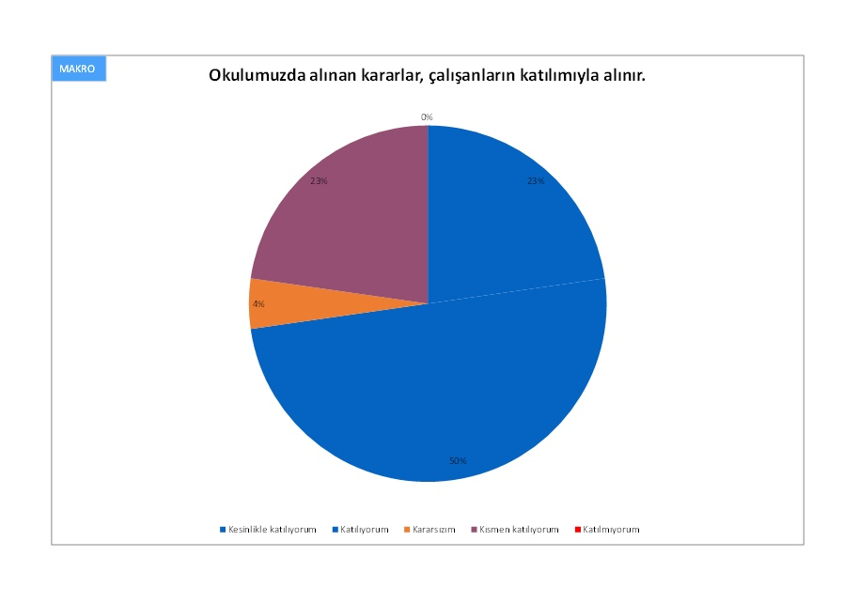
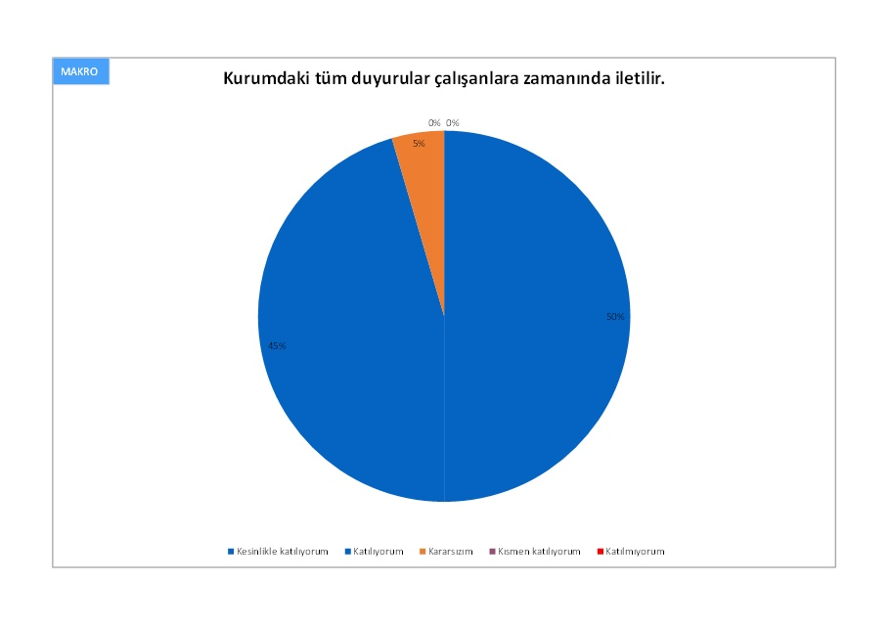
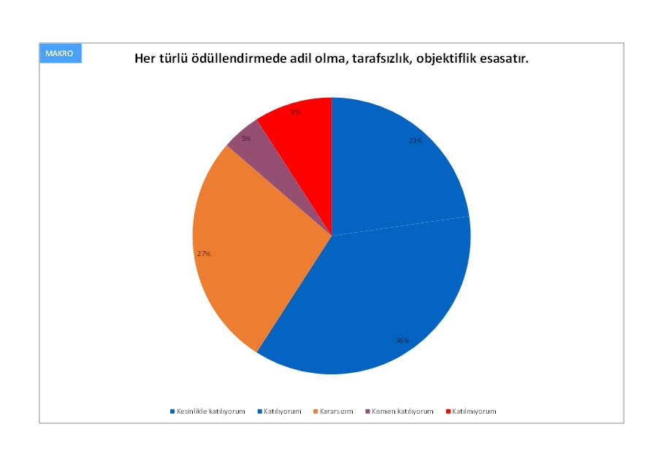
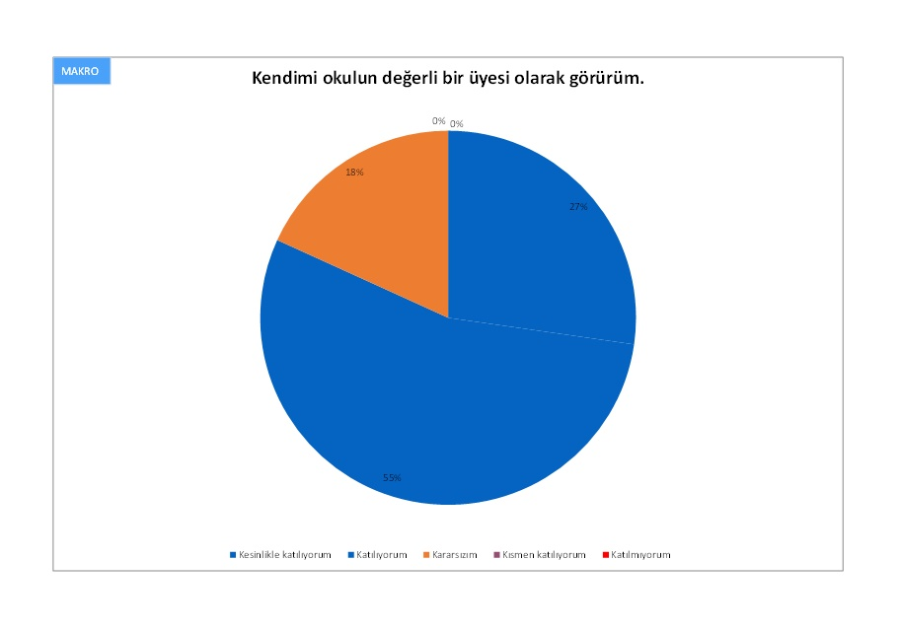

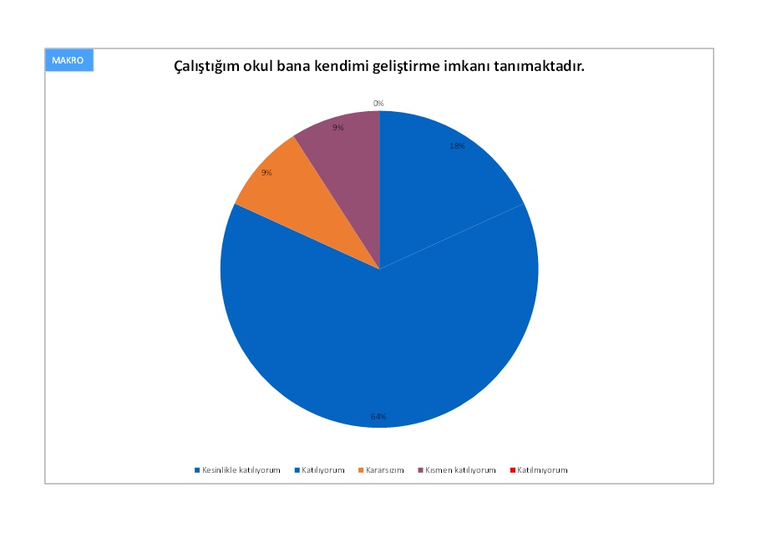
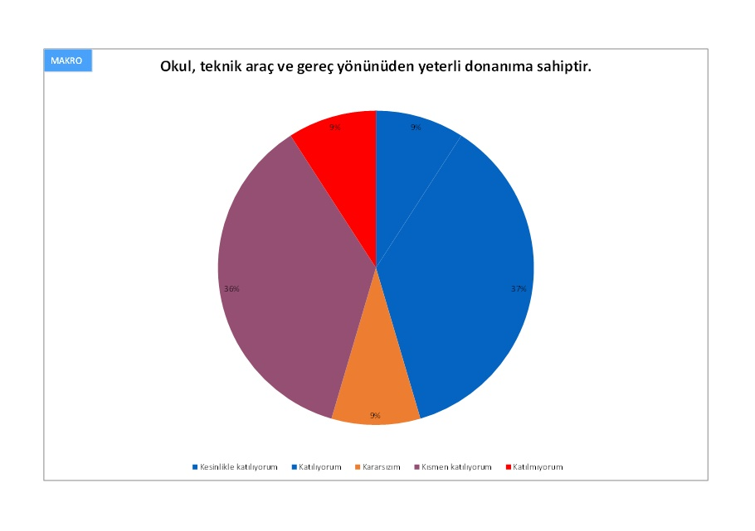
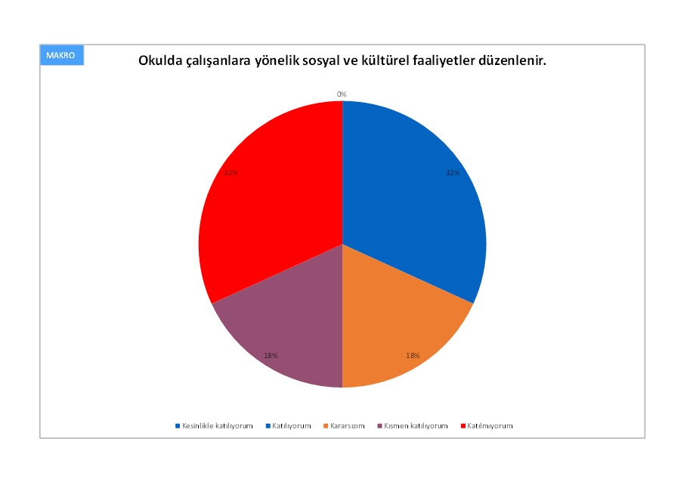
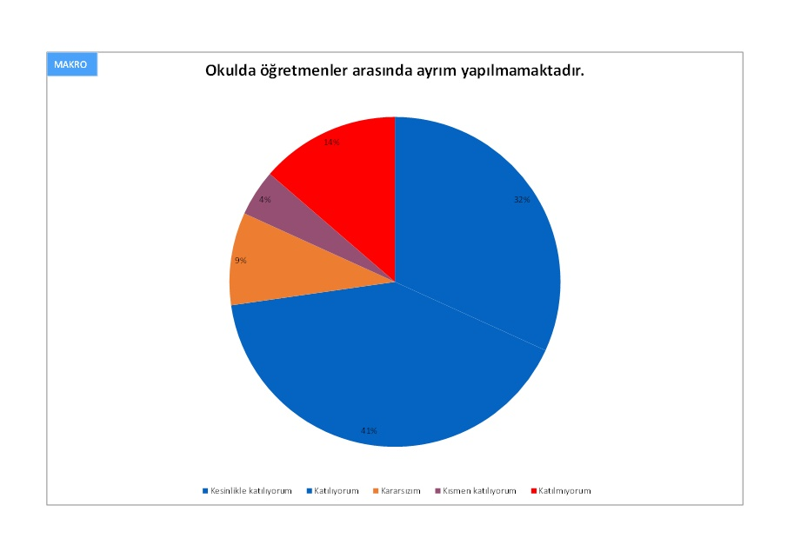
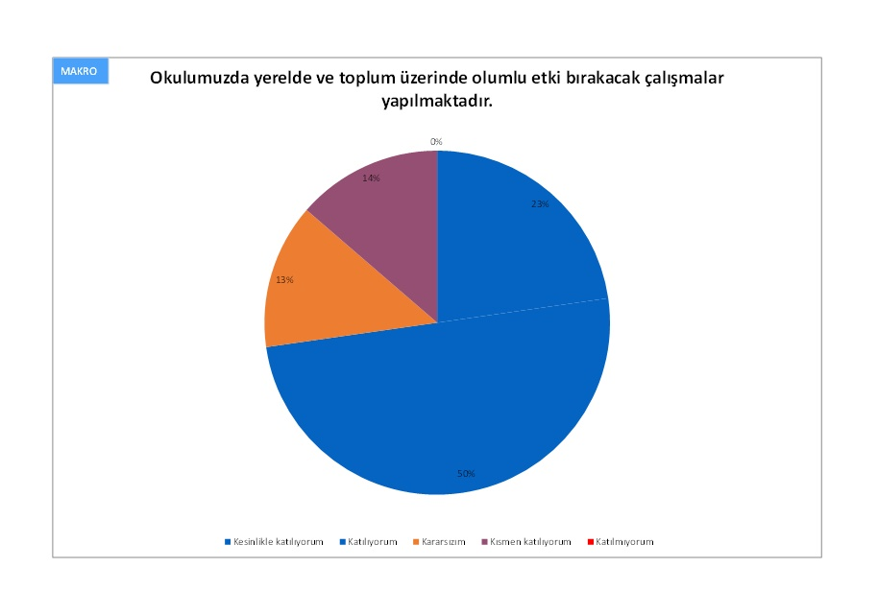
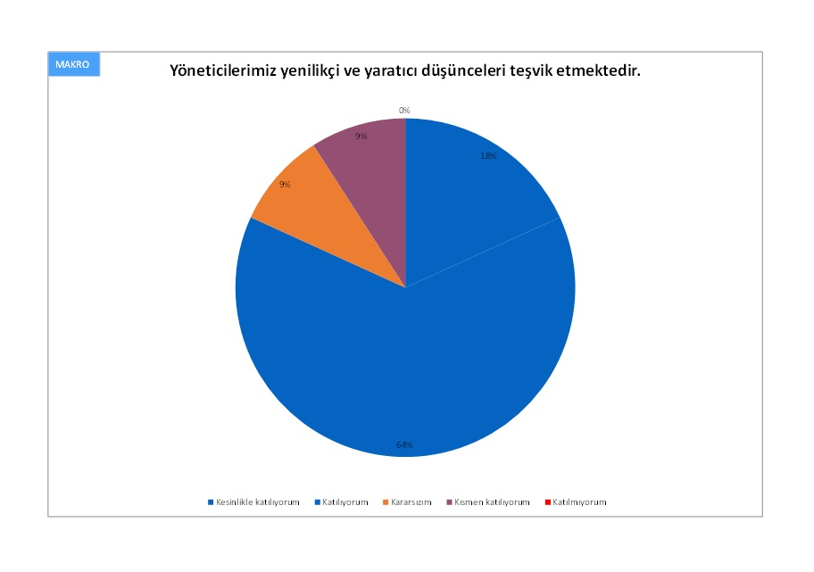
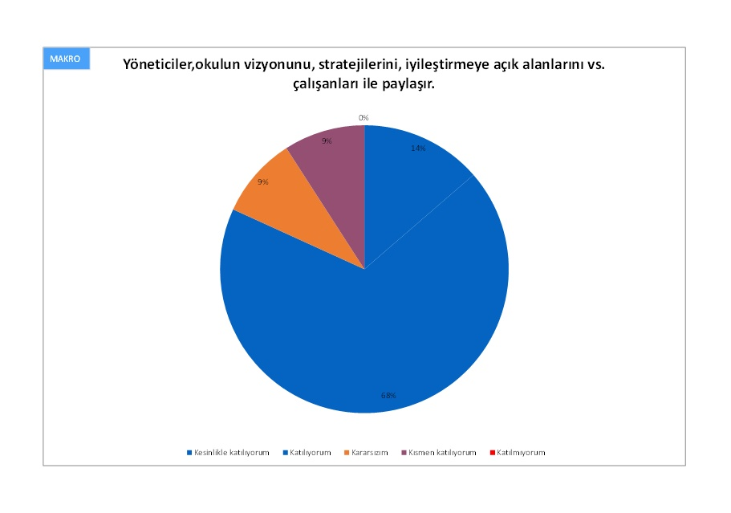
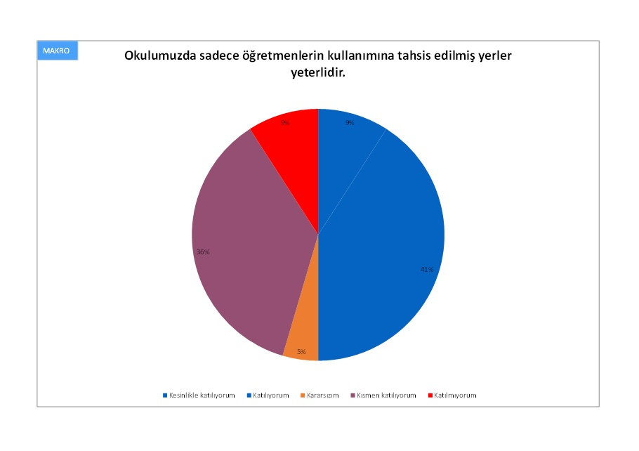
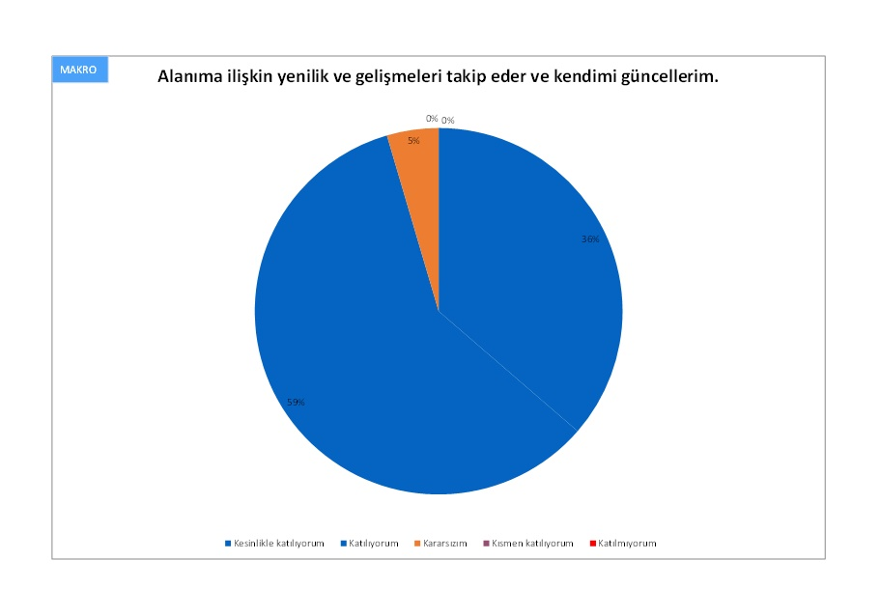

YASİN HAŞİMOĞLU İLKOKULU MÜDÜRLÜĞÜ
2019-2023 STRATEJİK PLANI

ÖĞRENCİ GÖRÜŞ VE DEĞERLENDİRME
ANKET SONUÇLARI

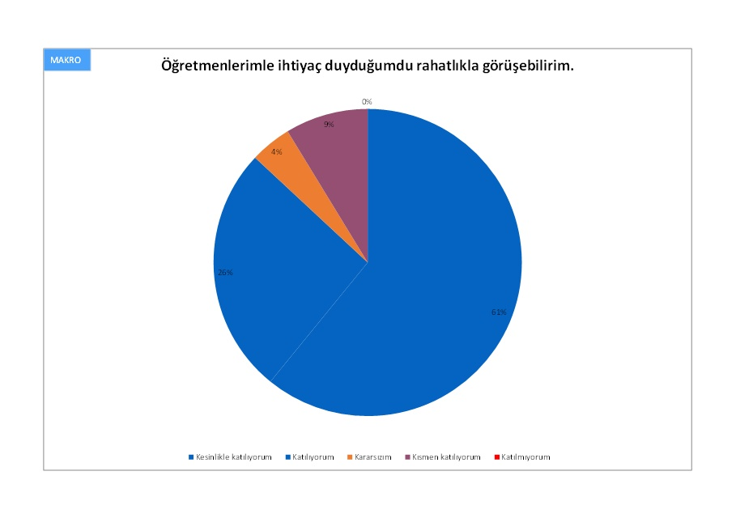
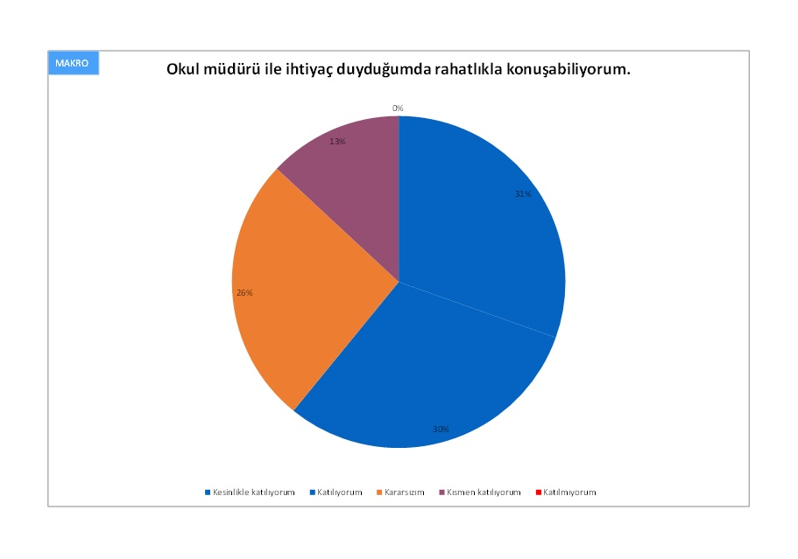
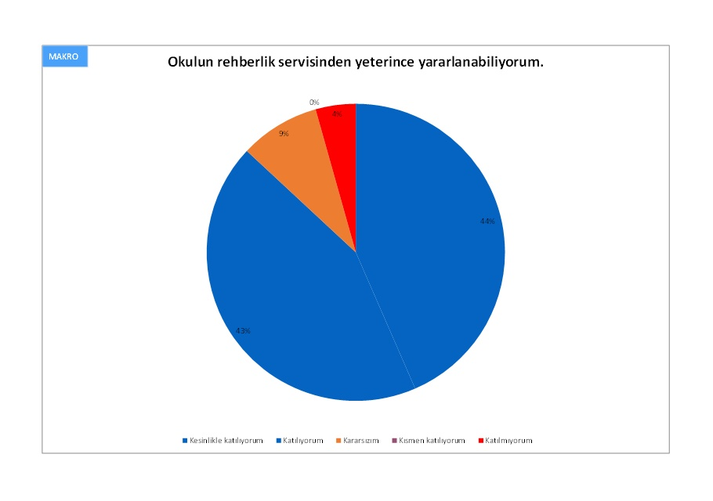
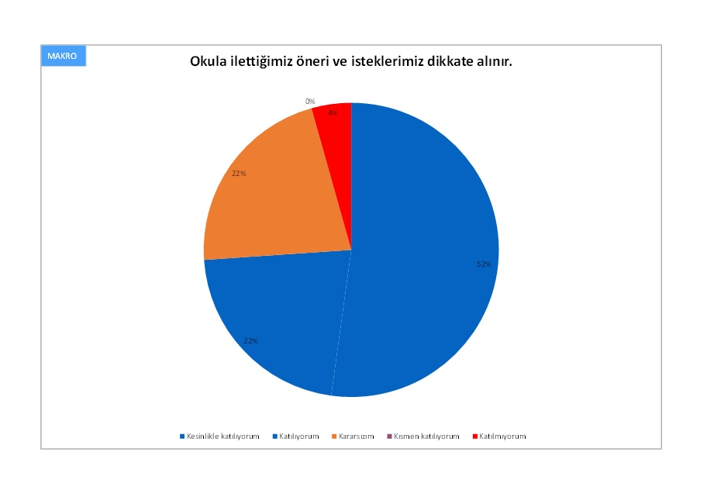
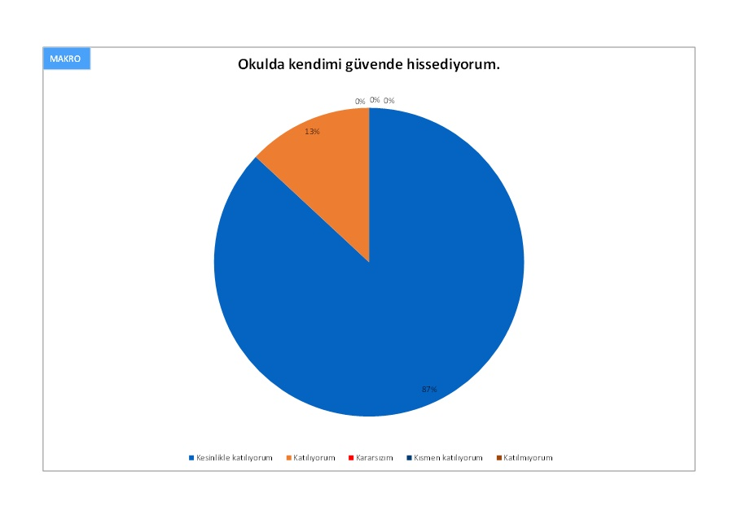

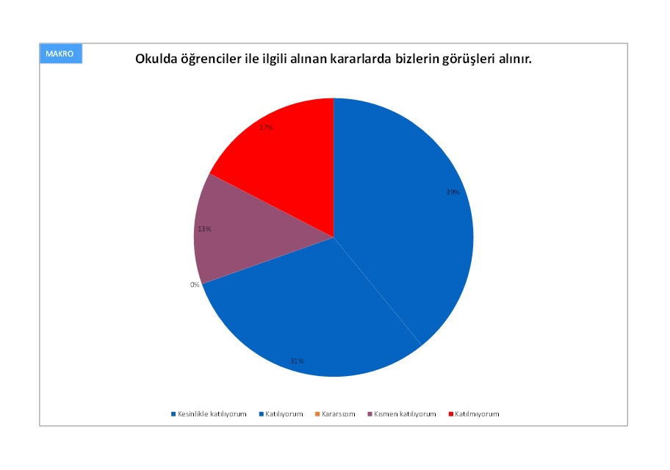
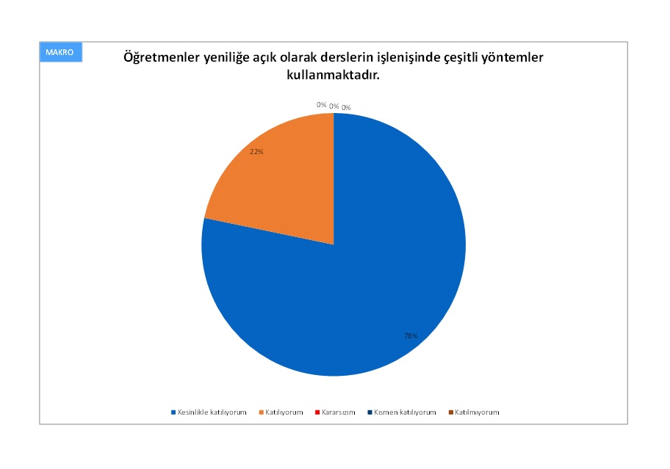
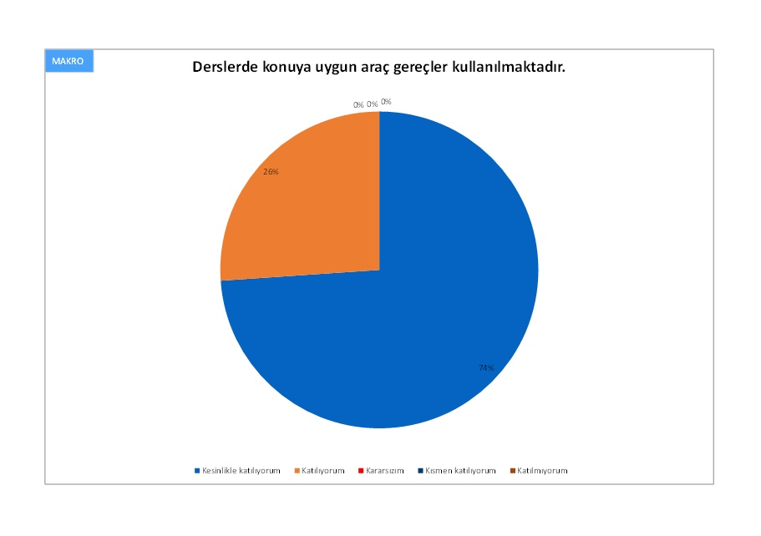
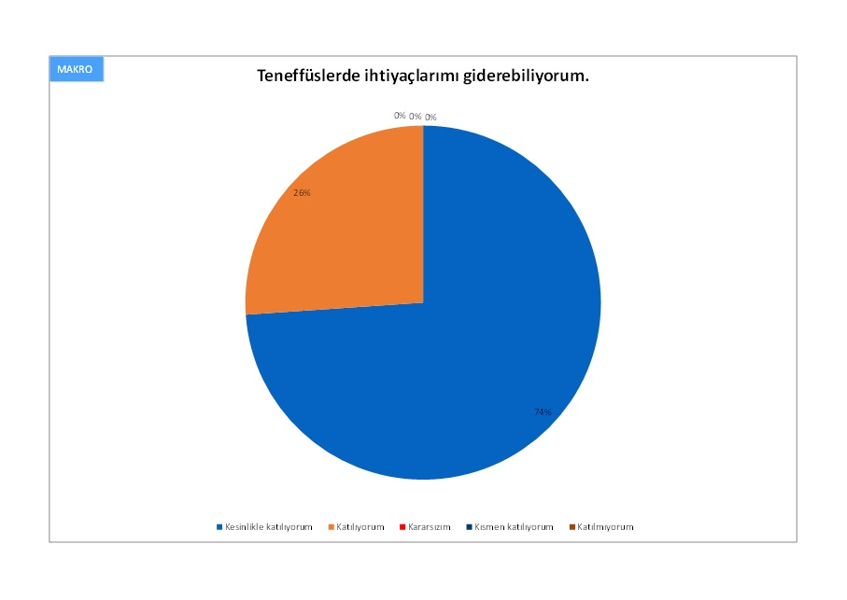
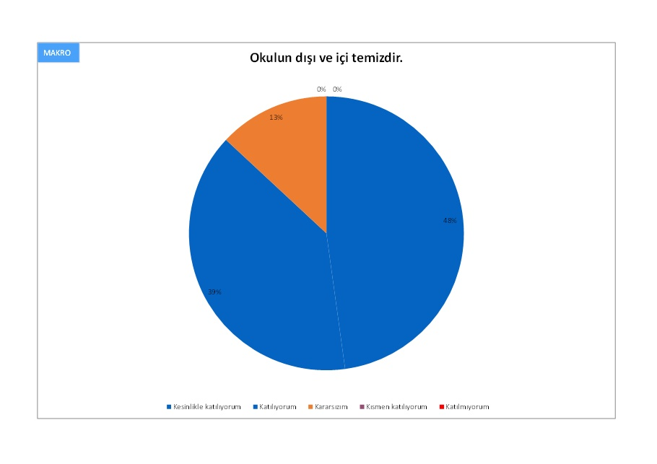
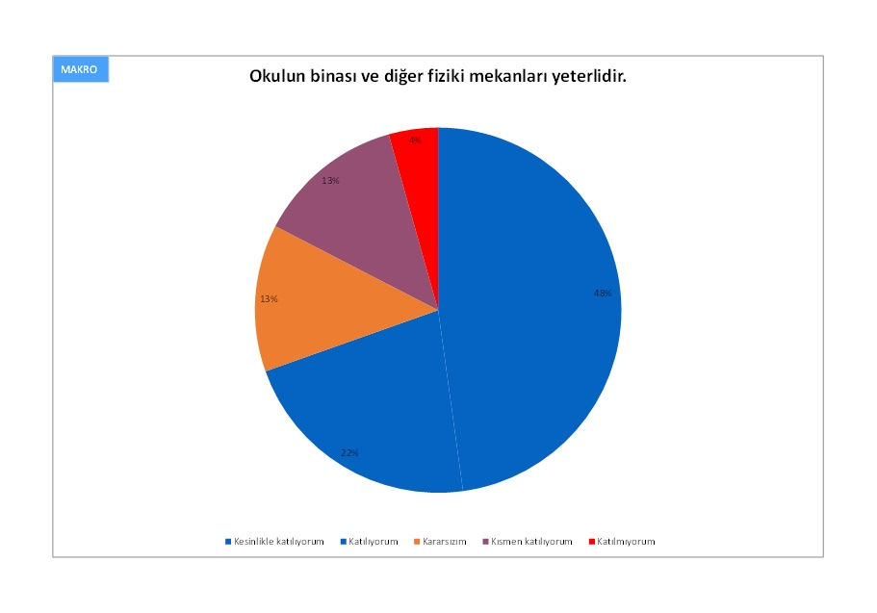

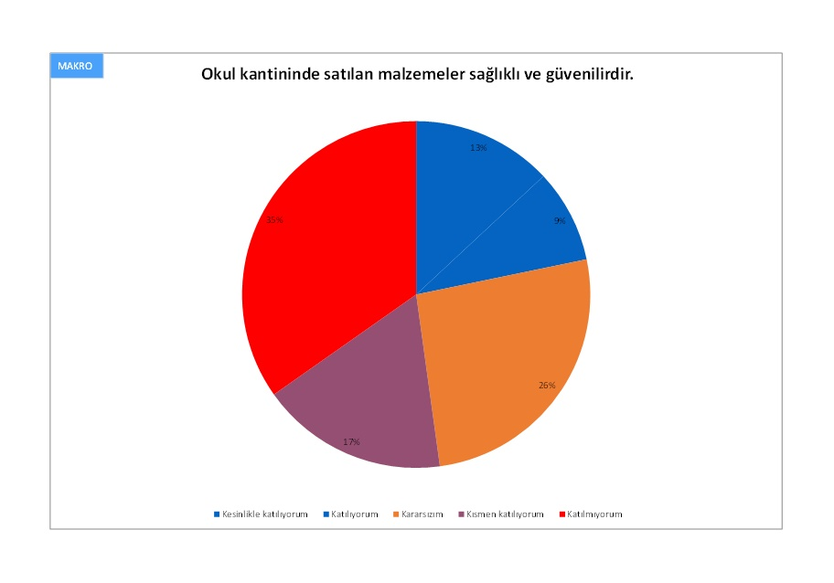

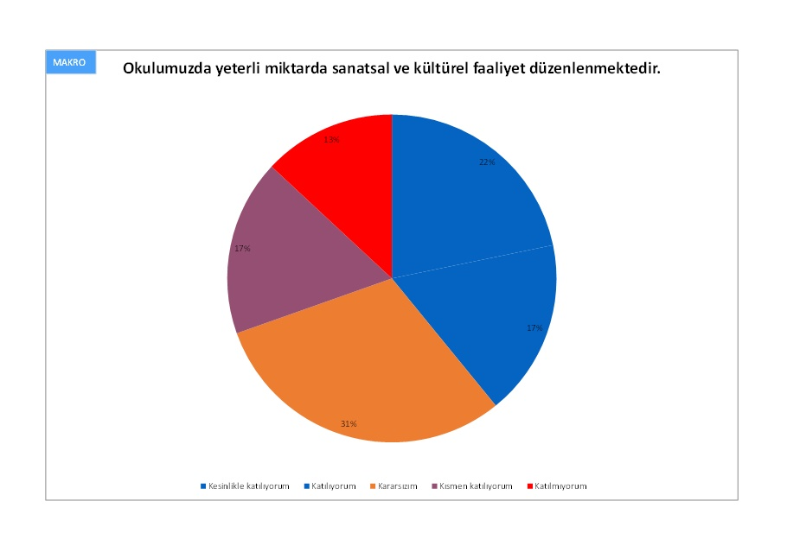

YASİN HAŞİMOĞLU İLKOKULU MÜDÜRLÜĞÜ
2019-2023 STRATEJİK PLANI

VELİ GÖRÜŞ VE DEĞERLENDİRME
ANKET SONUÇLARI

